PREPARACIÓN CANAL BARRIDO
- Establecer condición estanqueidad “Z”
- Establecer condición de navegación
  - Ultra silenciosa.
  - Velocidad bajo cavitación.
- Probar comunicaciones con vigías de mina en castillo
- Partida de castillo cubierta
- 02 líneas de manguera descargando al costado
- Montajes .50 púlpito cubiertos
- CTD, GPS, WECDIS con ruta Q grabada.
- Ecosonda en servicio
- Medidas de autoprotección:
  - Tácticas
  - Materiales
  - Domésticas
- Previo al inicio, el PWO debe dar un SITREP por 1MC a la dotación objeto recordar medidas de autoprotección
BRIEFING
- EMCON y ALARMAS
- LEADTHROUGHT VESSEL
  - Conducir la operación de navegación por el área minada.
  - Asegurarse que se mantengan las distancias entre unidades.
  - Asegurarse que las unidades que transitan el área minada se mantengan dentro del track o la línea central.
  - Considerar el empleo de Helo para rebusca visual de minas.
- ESTADO 1 / 1° GRADO DE APROVISIONAMIENTO
- Desplegar Warnings en Alerones.
- Instrucciones Pritac:
  - Informar posición de minas con referencia Pto. B.
  - Salir de manera automática con Emergencia “M”.
  - Señales de caída con acuse a FFG Prat automáticas.
- Mostrar en carta al Team:
  - Zonas de confluencia con posibles amenaza FIAC.
  - Sectores vulnerables a ataques con Sniper. (2000 yds.)
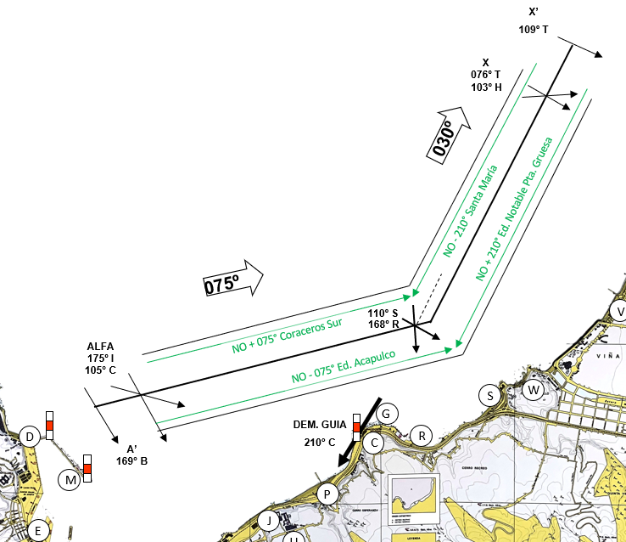
AUTOPROTECCIÓN TÁCTICA
- Profundidad de seguridad magnética.
- Baja velocidad.
- Condición ultrasilenciosa de navegación.
- Rebusca con helo.
AUTO PROTECCIÓN MATERIAL
- Degaussing Activado.
- Higiene de ruido.
- Inspecciones y mediciones.
AUTO PROTECCIÓN DOMÉSTICA
- Integridad de la estanqueidad.
- Partidas de Control de Averías.
- Personal bajo cubierta.
- Uso de cascos de protección.
- Trinca del material.
- Empleo de mangueras.

